1) Complete la siguiente tabla

Redes | ¿Cuál es el Flujo? | ¿Por dónde se conduce el Flujo?
Agua
Transito Vehicular
Correos
Telefonía
Gas
Electricidad
Datos

2) Responda las siguientes preguntas :

a. ¿Qué es el modelo OSI?

b. ¿Por qué surgió?

c. Enumere y describa la funcionalidad de las distintas capas del modelo OSI

3) Describa la función de cada dispositivo de red y en el caso de que pertenezca a una capa del modelo OSI, escríbalo

Dispositivo | Función | Capa del modelo OSI
HUB
BRIDGE
SWITCH
ROUTER
AP
TRANSCEIVER
MODEM

4) De la topología, realizar el diagrama de capas de cada uno de los dispositivos (entrantes y salientes). Considerar que desde la PC0 mediante un web browser están accediendo a una página del servidor web.
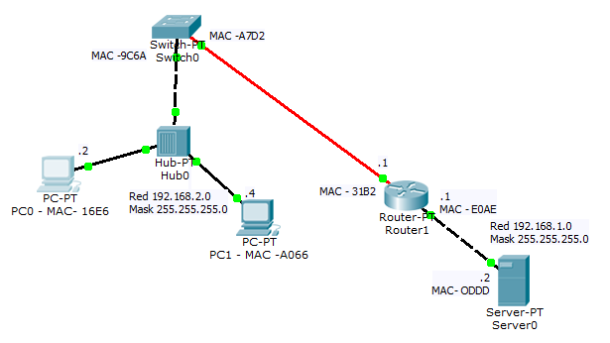

5) De los siguientes diagramas de capas, entrantes y salientes de cada nodo, realizar la topología con los dispositivos, que correspondan a las mismas.
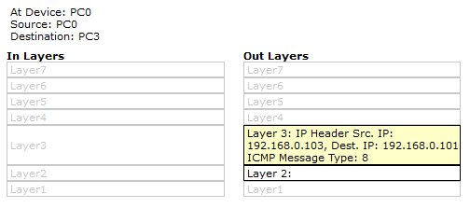

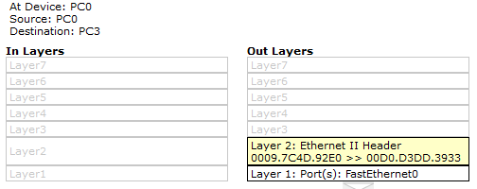

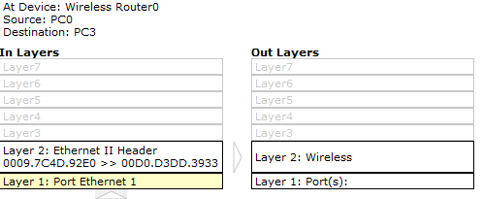

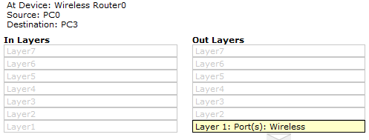

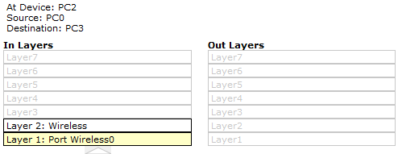
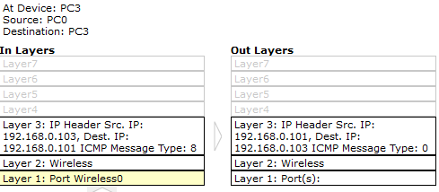
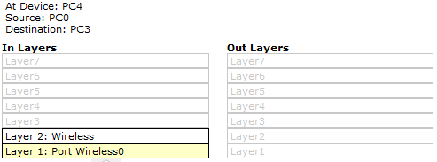

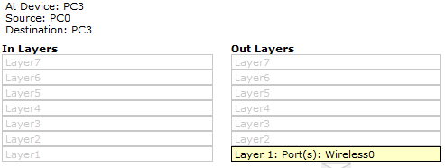
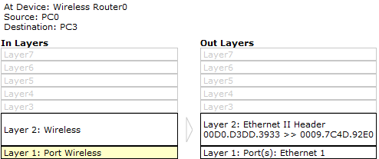

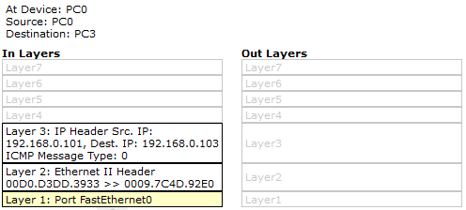

6) De los siguientes símbolos, asócielo a un nombre de dispositivo (obténgalos del ejercicio 3)
